$$f(t)=a\text{sin}(ωt+ϕ)$$
Séance 5 : Représentation sinusoïdale 1 heure

Pour comprendre au mieux les phénomènes électriques d’un signal, vous allez analyser l’influence de chaque paramètre d’une fonction sinusoïdale. Vous aurez ainsi toutes les connaissances nécessaires à l’analyse d’un signal électrique.

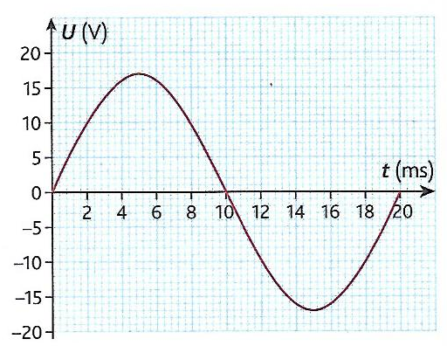
- Activité : Comment varie la tension ?

Pour étudier l'influence des différents termes de l'expression de la tension sinusoïdale avec un logiciel, vous voudriez retrouver l'expression de la tension de sortie du transformateur représentée ci-contre.

- Ouvrez le fichier "tension-sin".

Sur la feuille de traçage est affichée la représentation graphique de la tension, définie par l'expression :

$$u(t)=a\text{sin}(ωt+ϕ)$$
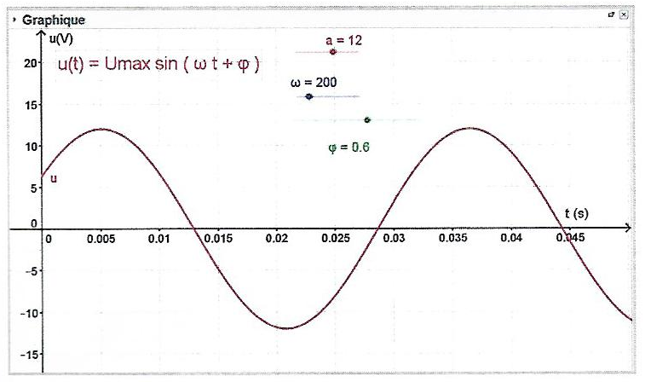


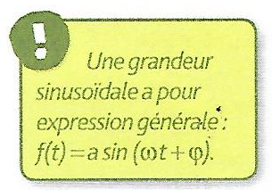

2) Modifiez les curseurs et notez leur influence sur la courbe.

*Influence de $a$ :..............................................................................................................................

*Influence de $ω$ :.............................................................................................................................

*Influence de $ϕ$ :.............................................................................................................................

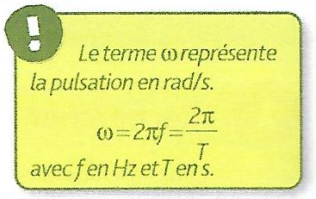
3) a) Déterminez graphiquement la période T de la tension pour $ω=\text{200}$rad/s.
....................................................................................................................

b) Utilisez la formule ci-contre pour calculer cette période.
....................................................................................................................
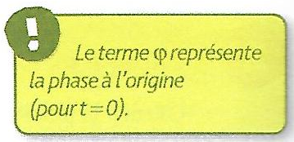
4) Réglez les curseurs pour obtenir une représentation graphique identique à la tension de sortie du transformateur.
Notez les valeurs des curseurs correspondants :
$a=\text{.}\text{.}\text{.}\text{.}\text{.}\text{.}\text{.}\text{.}\text{.}\text{.}$ $ω=\text{.}\text{.}\text{.}\text{.}\text{.}\text{.}\text{.}\text{.}\text{.}\text{.}$ $ϕ=\text{.}\text{.}\text{.}\text{.}\text{.}\text{.}\text{.}\text{.}\text{.}\text{.}$

5) Donnez l'expression de la tension de sortie du transformateur

....................................................................................................................

- Bilan de séquence

Pour conclure la séquence, vous allez devoir répondre à un QCM interactif.
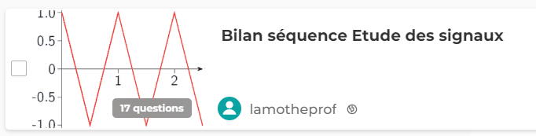


Pour cela, munissez-vous de votre téléphone pour scanner le QR Code suivant et attendez les instructions du professeur.

Ou via votre ordinateur, inscrivez l’adresse suivante sur votre moteur de recherche.

https://kahoot.it/challenge/08633626?challenge-id=1b2b7f3d-2fed-4970-aff0-d141ff0939e6_1719957342635

Si besoin, le code de session est : 08633626

Bonne chance !

